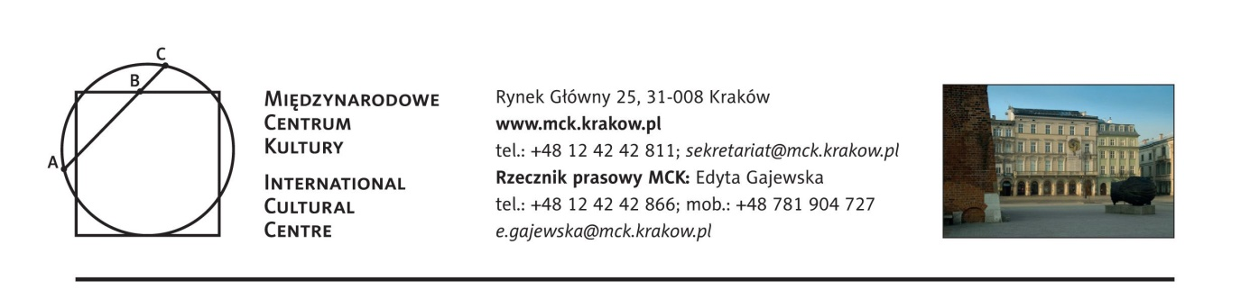
Program Międzynarodowego Centrum Kultury
Październik 2017

1.10 Niedziela

- 12.30 MINIspotkania ze sztuką – Statua.
Godzinne zajęcia dla dzieci w wieku 4–6 lat, których tematem jest jedno wybrane pojęcie związane z tematyką wystawy Adriatycka epopeja. Ivan Meštrović.
Wstęp wolny, nie obowiązują zapisy, informacje: warsztaty@mck.krakow.pl, tel. 12 424 28 60.

- 17.00 Dalmacja nie tylko od kuchni Spotkanie z Robertem Makłowiczem towarzyszące wystawie Adriatycka epopeja. Ivan Mestrović.
Dalmacja to nie tylko słoneczne krajobrazy i piękne rzeźby Ivana Meštrovicia. To również dalmatyńska kuchnia, będąca jednym z ważniejszych magnesów, ściągających każdego roku w tamte strony miliony przybyszów z całego świata. W ramach programu towarzyszącego wystawie Adriatycka epopeja. Ivan Mestrović zapraszamy na spotkanie z miłośnikiem dalmatyńskich smaków, Robertem Makłowiczem, który, spędzając każdego roku kilka miesięcy nad Adriatykiem, własnoręcznie i po wielekroć ugotował niemal każdy dalmatyński kulinarny klasyk.
„Pamiętam świetnie me pierwsze dalmatyńskie zauroczenie. To było piętnaście lat temu, od tego czasu w każde lato, z jednym niechlubnym wyjątkiem, ciągnę nad Adrię. Tak, to miłość, ale właśnie ona sprawiła, że ma sytuacja jest dziś nieco inna, niż zdecydowanej większości letników z Polski. Znalazłem swój dalmatyński azyl, swe prywatne miejsce, przyjaciół, drugi dom, który ma wszelkie szanse, by kiedyś stać się domem pierwszym...” (cytat za: www.maklowicz.pl/pl/felietony/robert-maklowicz,5/chorwacja-moja-milosc)
Wstęp wolny

2.10 Poniedziałek
12.00 sMoCzKi w Galerii MCK
Oprowadzanie po wystawie Adriatycka epopeja. Ivan Meštrović dla opiekunów z dziećmi do lat trzech.
Wstęp wolny, nie obowiązują zapisy, informacje: warsztaty@mck.krakow.pl, tel. 12 424 28 60.

6.10 Piątek
18.00 Inauguracja XII edycji studiów podyplomowych Akademia
Dziedzictwa.
Wstęp wolny. Więcej informacji w osobnym załączniku.

12.10 Czwartek
15.00 -19.00 Seminarium „Meštrović w Europie. Twórczość artysty w kontekście kultury europejskiej”
Seminarium, w którym udział wezmą wybitni chorwaccy znawcy twórczości Ivana Meštrovicia: Barbara Vujanović, dr Dalibor Prančević oraz dr Ana Šverko, przybliży recepcje twórczości tego artysty w Wielkiej Brytanii, Francji i Polsce.
Organizatorzy seminarium: Muzeum Ivana Meštrovicia, Uniwersytet w Splicie i Międzynarodowe Centrum Kultury
Wstęp wolny. Seminarium w j. angielskim z tłumaczeniem symultanicznym na j. polski.
Więcej informacji w osobnym załączniku.

13.10 Piątek
12.00 Dojrzali do sztuki – Wiedeńskość Ivana Meštrovicia.
Spotkanie dla seniorów przybliżające tematykę wystawy Adriatycka epopeja. Ivan Meštrović. Ivan Meštrović był artystą, którego biografia związana jest różnymi światowymi metropoliami. Mieszkał i tworzył w Splicie, Zagrzebiu, Rzymie, Paryżu, Londynie czy Nowym Jorku, jednak na mapie jego życia szczególne miejsce zajmuje Wiedeń. Nie jest to jedynie wynikiem studiów rzeźbiarza na wiedeńskiej Akademie der bildenden Künste, lecz także oddziaływania wielkich autorytetów ówczesnego
świata sztuki i architektury (Otto Wagner, Egon Schiele, Gustav Klimt, Józef Hoffmann, Max Klinger), jak również specyficznego klimatu intelektualno‑duchownego, który panował wówczas w stolicy Austro‑Węgier.
Prowadzenie: Małgorzata Jędrzejczyk. Wstęp wolny, nie obowiązują zapisy,
informacje: warsztaty@mck.krakow.pl, tel. 12 424 28 60.

15.10 Niedziela
12.30 MINIspotkania ze sztuką – Bohater.
Godzinne zajęcia dla dzieci w wieku 4–6 lat, których tematem jest jedno wybrane pojęcie związane z tematyką wystawy Adriatycka epopeja. Ivan Meštrović.
Wstęp wolny, nie obowiązują zapisy, informacje: warsztaty@mck.krakow.pl, tel. 12 424 28 60.

29.10 Niedziela
12.30 MINIspotkania ze sztuką – Kolumna.
Godzinne zajęcia dla dzieci w wieku 4–6 lat, których tematem jest jedno wybrane pojęcie związane z tematyką wystawy Adriatycka epopeja. Ivan Meštrović.
Wstęp wolny, nie obowiązują zapisy, informacje: warsztaty@mck.krakow.pl, tel. 12 424 28 60.

WYSTAWY:

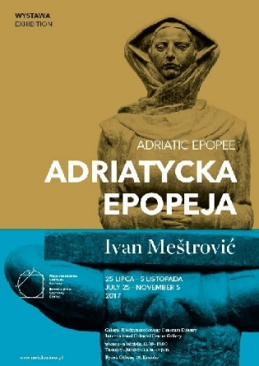
Adriatycka epopeja. Ivan Meštrović
do 5 listopada 2017
Galeria MCK, Kraków, Rynek Główny 25

To pierwsza w Polsce prezentacja prac Ivana Meštrovicia i zarazem sztuki chorwackiej tej klasy. Meštrović jest największym chorwackim artystą XX wieku i jednym z najważniejszych artystów środkowoeuropejskich. W wyjątkowy sposób łączył rzeźbę z architekturą i urbanistyką, dziedzictwo antyczne i bizantyńskie z modernizmem, Słowiańszczyznę i Bałkany z cywilizacją śródziemnomorską. W Galerii MCK prezentowanych jest 30 prac genialnego rzeźbiarza, ukazujących całe bogactwo i różnorodność jego artystycznej działalności.
W biografii Meštrovicia (1883–1962) sztuka splata się z polityką i odzwierciedla wiele dramatycznych wyzwań, jakim musieli stawić czoła artyści środkowoeuropejscy w XX wieku. Urodzony w chłopskiej rodzinie, nie uczęszczał do żadnej szkoły aż do wstąpienia do Akademii Sztuk Pięknych w Wiedniu, ale już w wieku 28 lat zdobył Grand prix na wystawie światowej w Rzymie (1911 r.), co rozpoczęło jego wielka karierę. Sędziwy Rodin ujrzał w nim swojego genialnego kontynuatora. W dwudziestoleciu międzywojennym był profesorem Akademii Sztuk Pięknych w Zagrzebiu. Po drugiej wojnie światowej wyemigrował do USA (gdzie został profesorem rzeźby na Uniwersytecie Syracuse, a następnie Notre Dame). Był pierwszym żyjącym artystą, który miał indywidualną wystawę w Metropolitan Museum w Nowym Jorku (1947).
Wystawa przygotowywana we współpracy z Muzeji Ivana Meštrovicia: Galerija Meštrović w Splicie i Atelijer Meštrović w Zagrzebiu.

Godziny otwarcia Galerii MCK: wtorek–niedziela 11:00–19:00 (ostatnie wejście 18:30)
Ceny biletów: 12 zł (pełnopłatny), 7 zł (ulgowy), 20 zł (rodzinny)
W każdy wtorek i środę w godzinach 11.00–12.00 HAPPY HOUR – wstęp na wystawę za 1 zł.
W każdą niedzielę, w cenie biletu zwiedzanie wystawy z przewodnikiem: godz. 12.00 w języku polskim i godz. 16.00 w języku angielskim.

***
Międzynarodowe Centrum Kultury, www.mck.krakow.pl
Serwis internetowy Art and Heritage in Central Europe, www.ahice.net
Kwartalnik HERITO, www.herito.pl
Fundacja im. Anny Lindh, www.alfpolska.org

Księgarnia internetowa www.mck.krakow.pl/ksiegarnia

Biblioteka Naukowa MCK i Czytelnia Rolanda Bergera
poniedziałek 10.00–16.00 wtorek 10.00–19.00 środa 10.00–19.00 czwartek 10.00–19.00 piątek 10.00–16.00 sobota 10.00–14.00 tel.: 1242-42-833, 1242-42-835

Recepcja MCK (II piętro)
poniedziałek–piątek 8.00–18.00 tel.: 1242-42-811
/09.2017/

Stały patronat medialny MCK: TVP Kraków, Tygodnik Powszechny, Radio Kraków Małopolska, Herito, In Your Pocket, Karnet, Polski Portal Kultury O.pl, AHICE

Patron medialni wystawy Adriatycka epopeja. Ivan Meštrović: Podróże
Partner medialny cyklu Dojrzali do sztuki: Głos seniora
Partner medialny oferty edukacyjnej dla dzieci: Czasdzieci.pl

